муниципальное бюджетное дошкольное образовательное учреждение «Детский сад № 10 общеразвивающего вида с приоритетным осуществлением деятельности по физическому направлению развития детей»

Учитель-логопед А. Ю. Квашнина
Тема логопедической недели: «Развитие языковой грамотности у дошкольников»
период проведения с 26.10.2020 – 30.10.2020

№ п/п, дата | Название проведенных мероприятий | Целевая аудитория | Кол-во участников | Что удалось | Трудности и проблемы | Отметка о наличии приложений
26.10.2020 | - Семинар «Языковая грамотность у дошкольников» - учитель-логопед А.Ю. Квашнина  - Мастер-класс для педагогов «Кинезиологические игры и упражнения в различных режимных моментах» - педагог-психолог Н.В. Севрюгина, воспитатель Л.Н. Корнеева | Воспитатели и узкие специалисты ДОО | 12 | Педагоги являлись активными участниками семинара, отвечали на вопросы по ходу семинара, высказывали свое мнение, уточняли свои знания по развитию языковой грамотности у дошкольников. |  | Слайдовая презентация приложена отдельным файлом к электронному письму
27.10.2020 | - Просмотр открытых мероприятий по теме «Метод моделирования при планировании и записи различных видов деятельности» в дистанционном формате:  - НОД воспитатель О.Н. Рачкова;  - «Утренний сбор»  воспитатель А.А. Серкова;  - с/ролевая игра  воспитатель Д.А. Ткаченко  - Мастер-класс: Сторитейлинт или «Рассказывание историй» - воспитатель Н.Ю. Стафеева, учитель-логопед А.Ю. Квашнина | Воспитатели и узкие специалисты ДОО | 14 | Воспитателями в дистанционном формате были представлены открытые мероприятия.  Далее велось обсуждение в онлайн-формате.  Несколько педагогов поучаствовали в проведенном мастер-классе. | В связи со сложившейся эпидобстановкой формат проведения мероприятий был изменен: Педагоги просматривали мероприятия в видеозаписи в дистанционном режиме. Для обсуждения открытых мероприятий и проведения мастер-класса собирались на короткий период в музыкальном зале с соблюдением мер предосторожности. | Фото прилагается к отчету
28.10.2020 | - Просмотр открытых мероприятий по теме «Метод моделирования при планировании и записи различных видов деятельности» в дистанционном формате:  - «Предпосылки к обучению грамотности и звуковой анализ слов в НОД» – воспитатель Т.В. Колейчук;  - «Сюжетно-ролевая игра и языковая грамотность» - воспитатели Е.А. Филатова, Т.Д. Бульбакова | Воспитатели и узкие специалисты ДОО | 14 | Воспитателями в дистанционном формате были представлены открытые мероприятия.  Далее велось обсуждение в онлайн-формате. | Видео мероприятий педагоги просматривали дистанционно, для обсуждения собирались в зале с соблюдением мер предосторожности. | Фото-отчет прилагается ниже
29.10.2020 | - Деловая игра «Развитие языковой грамотности у дошкольников» - учитель-логопед А.Ю. Квашнина  - «Методическая мозаика»:  Выставка дидактических материалов на развитие языковой грамотности у дошкольников. | Воспитатели и узкие специалисты ДОО | 12 | Педагоги активно участвовали в деловой игре, закрепляли полученные на «Логопедической неделе» знания, презентовали изготовленные дидактические материалы | Меры предосторожности соблюдались | Фото прилагается к отчету
 | Видео мастер-класс для родителей «Речевые игры для детей дошкольного возраста с камешками Марблс» - учитель-логопед А.Ю. Квашнина |  | Родители ДОО | Родители заполняют анкету на сайте ДОО после просмотра видео |  | https://www.youtube.com/watch?v=vNVKtON3VOo&feature=youtu.be

Краткий самоанализ:
Развитию языковой грамотности у детей дошкольного возраста в условиях стандартизации дошкольного образования сейчас придается особое значение. Все задачи развития речи детей дошкольного возраста (обогащение словарного запаса, формирование грамматического строя речи, звуковая культура, предпосылки к обучению грамоте) не достигнут своей цели, если ребенок не научится выражать связно свои мысли. Для того, чтобы помочь ребенку в развитии общения необходима опережающая инициатива взрослого. Т.е. педагог дает ребенку образцы того общения, которым ребенок еще не владеет, не просто демонстрирует более совершенные и пока недоступные ему формы общения, а ведет его за собой, включает в это общение, делает его привлекательным и необходимым для самого ребенка. А значит, педагог должен четко понимать свою роль в развитии языковой грамотности у дошкольников. В связи с этим мною был разработан достаточно обширный план Логопедической недели, в который я постаралась включить все аспекты по развитию языковой грамотности у дошкольников. Также я постаралась привлечь к участию большое количество педагогов, чтобы они проработали часть материала самостоятельно. Конечно, стоит отметить, что сложившаяся эпидобстановка внесла в этом году свои коррективы, поэтому некоторые мероприятия пришлось проводить в дистанционном формате. Но это не помешало продуктивно поработать нашему коллективу в течение всей Логопедической недели.
Так, родителям воспитанников я уже второй раз подготавливаю видео консультацию. Родители активно просматривают видео и применяют мои рекомендации в домашних условиях. На сайте ДОО родителями заполняется анкета, которая помогает отследить количество просмотров и уровень заинтересованности данным видео у родителей.
Традиционно для нашего ДОО проходила выставка дидактических игр с их презентацией перед коллегами.
Несмотря на некоторые обстоятельства связанные с пандемией, считаю, что Логопедическая неделя у нас в ДОО прошла интересно, насыщенно. Коллеги почерпнули новые приемы в работе над развитием языковой грамотности, систематизировали свои знания.

Фото-отчет
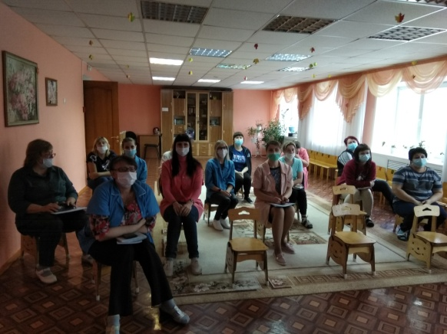  Семинар «Языковая грамотность у дошкольников» | 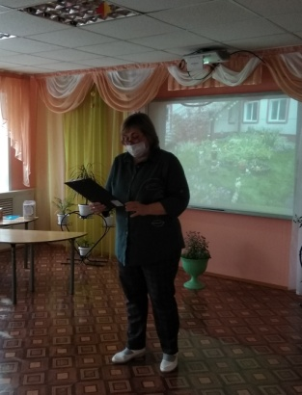  Мастер-класс «Кинезиологические игры и упражнения в различных режимных моментах»
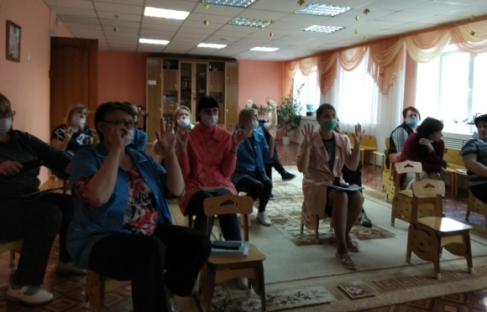  Мастер-класс «Кинезиологические игры и упражнения в различных режимных моментах» | 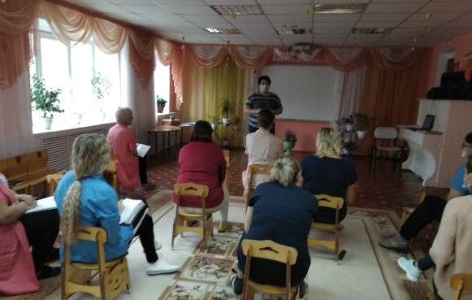  Самоанализ проведенных мероприятий
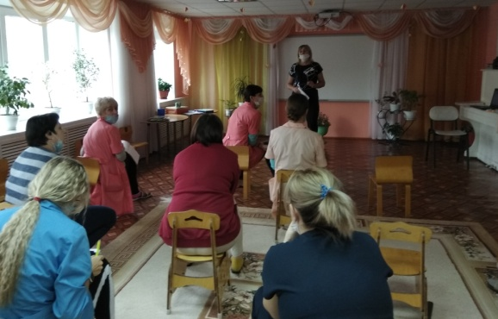  Самоанализ проведенных мероприятий | 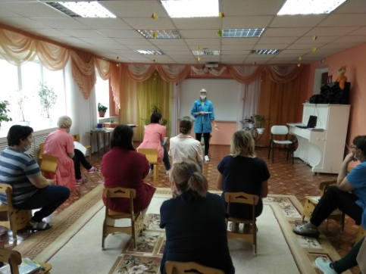  Самоанализ проведенных мероприятий
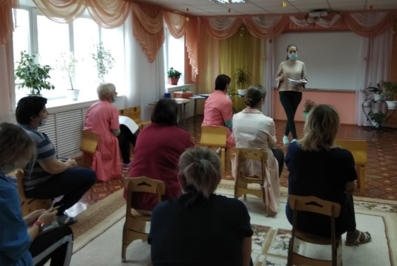  Самоанализ проведенных мероприятий | 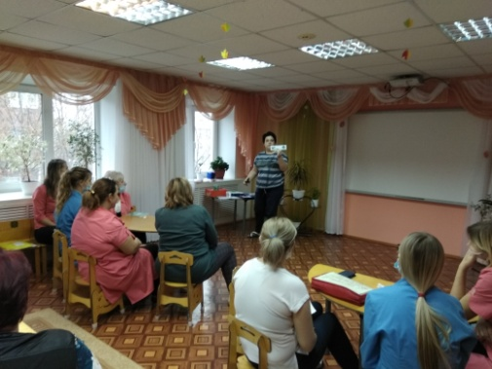  Деловая игра и презентация дидактических игр
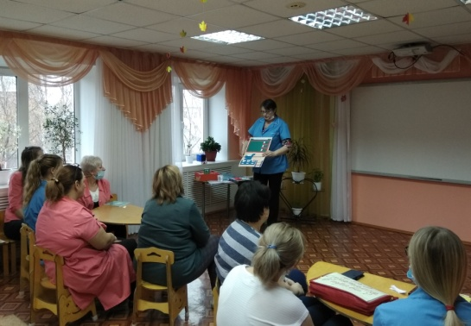  Деловая игра и презентация дидактических игр | 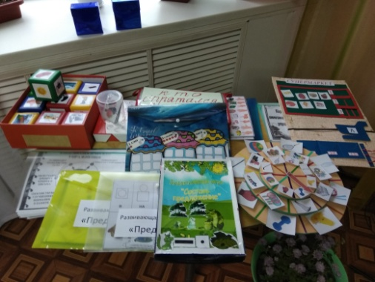  Выставка дидактических игр

